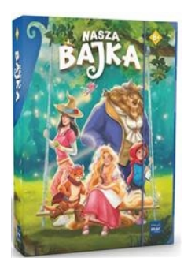

**Wyprawka do Oddziału Przedszkolnego w roku szkolnym 2024/2025**

**Pakiet książek: Wydawnictwo MAC Edukacja**

**Tytuł: Nasza Bajka Poziom B+ (dla sześciolatków)**

**Autorzy:** Anna Banaś, Wiesława Żaba-Żabińska

Religia: Kocham Pana Jezusa Podręcznik z ćwiczeniami dla dzieci sześcioletnich (dwie części)

Wydawnictwo Święty Wojciech

Język angielski: Angielski dla zerówek

Autorzy: Patricia Acosta, Angela Padron

Wydawnictwo: Macmilan Education

***Rodzice kupują wszystkie wyżej wymienione książki samodzielnie***

**Wyprawka do zakupienia przez rodziców:**

* plecak (duży - mieszczący format A4)
* piórnik, 2 ołówki, gumka do ścierania, temperówka,
* kredki ołówkowe (dobrej jakości np. *Astra XXL gruby grafit*)
* pastele olejne
* farby plakatowe i akwarelowe, 2 pędzle (gruby i cienki)
* mazaki + 1 marker czarny
* plastelina
* 2 kleje w sztyfcie
* nożyczki z okrągłymi końcówkami
* zeszyt papierów kolorowych – mały (nie samoprzylepny)
* 2 bloki białe (techniczne ) – format A4
* blok kolorowy rysunkowy – format A4
* blok kolorowy techniczny – format A4 – 2 szt
* 2 teczki tekturowe z gumką (1 prace plastyczne, 2 – prace domowe)
* obuwie zastępcze z jasną gumową podeszwą + worek na buty do szatni
* worek ze strojem gimnastycznym (koszulka z krótkim rękawem i spodenki)
* 1 ryza papieru ksero
* chusteczki higieniczne w pudełku - 2 szt.
* ręcznik papierowy – 1 szt
* zeszyty w 3 linie kolorowe i w kratkę 16 kartkowe (bez marginesów)

***Wszystkie przybory i podręczniki powinny być podpisane!!!***

*Adres strony internetowej szkoły:* ***spleczno.superszkolna.pl***